Parrocchia della

CATTEDRALE di PESCIA

20 novembre 2022

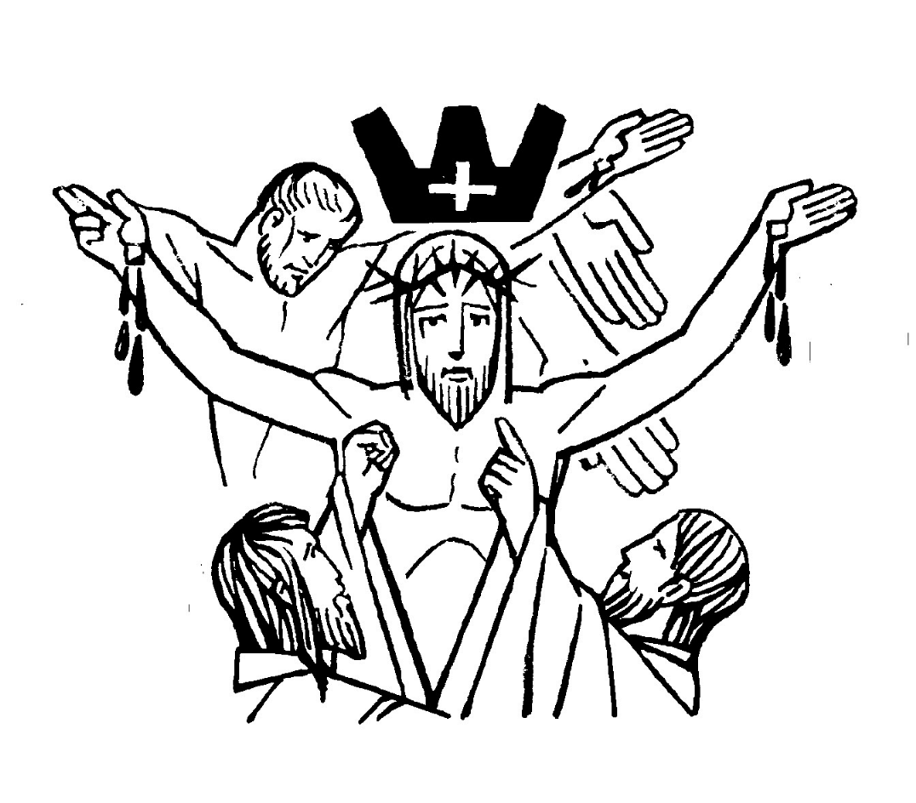
GESÙ CRISTO
RE DELL’UNIVERSO

RITI DI INTRODUZIONE

TI ESALTO DIO MIO RE
Rit. Ti esalto, Dio, mio re, canterò in eterno a te: io voglio lodarti, Signor, e benedirti. Alleluia.
1 Il Signore è degno di ogni lode, non si può misurar la sua grandezza, ogni vivente proclama la sua gloria, la sua opera è giustizia e verità.
2 Il Signore protegge chi lo teme, ma disperde i superbi di cuore. Egli ascolta il grido del suo servo: ogni lingua benedica il suo nome.

Nel nome del Padre e del Figlio e dello Spirito Santo. Amen.
La grazia e la pace di Dio nostro Padre e del Signore nostro Gesù Cristo siano con tutti voi. E con il tuo spirito.

ATTO PENITENZIALE
Con la sua morte e la sua risurrezione, il Signore Gesù ci ha liberato dal potere delle tenebre e ci ha resi partecipi della sorte dei santi nella luce. Riconoscenti lo invochiamo, chiedendo perdono per tutte le volte che abbiamo rifiutato questo suo dono regale.
Breve pausa di riflessione personale
Confesso a Dio onnipotente e a voi, fratelli e sorelle, che ho molto peccato in pensieri, parole, opere e omissioni, per mia colpa, mia colpa, mia grandissima colpa. E supplico la beata sempre vergine Maria, gli angeli, i santi e voi, fratelli e sorelle, di pregare per me il Signore Dio nostro.
Dio onnipotente abbia misericordia di noi, perdoni i nostri peccati e ci conduca alla vita eterna. Amen.
Kyrie, eleison. Kyrie, eleison.
Christe, eleison. Christe, eleison.
Kyrie, eleison. Kyrie, eleison.

Rit. Gloria! Gloria! in excelsis Deo! (bis)
1 E pace in terra agli uomini, amati dal Signore. Noi ti lodiamo, ti benediciamo, ti adoriamo, ti glorifichiamo, ti rendiamo grazie per la tua gloria immensa, Signore Dio, Re del cielo, Dio Padre onnipotente. (Rit.)
2 Signore, Figlio unigenito, Gesù Cristo, Signore Dio, Agnello di Dio, Figlio del Padre, tu che togli i peccati del mondo, abbi pietà di noi; tu che togli i peccati del mondo, accogli la nostra supplica; tu che siedi alla destra del Padre, abbi pietà di noi. (Rit.)
3 Perché tu solo il Santo, tu solo il Signore, tu solo l'Altissimo, Gesù Cristo, con lo Spirito Santo: nella gloria di Dio Padre. Amen. (Rit.)

COLLETTA
O Padre, che ci hai chiamati a regnare con te nella giustizia e nell’amore, liberaci dal potere delle tenebre perché, seguendo le orme del tuo Figlio, possiamo condividere la sua gloria nel paradiso. Egli è Dio, e vive e regna con te, nell’unità dello Spirito Santo, per tutti i secoli dei secoli.
Amen.

LITURGIA DELLA PAROLA
Prima Lettura

Dal secondo libro di Samuele
In quei giorni, vennero tutte le tribù d’Israele da Davide a Ebron, e gli dissero: «Ecco noi siamo tue ossa e tua carne. Già prima, quando regnava Saul su di noi, tu conducevi e riconducevi Israele. Il Signore ti ha detto: “Tu pascerai il mio popolo Israele, tu sarai capo d’Israele”». Vennero dunque tutti gli anziani d’Israele dal re a Ebron, il re Davide concluse con loro un’alleanza a Ebron davanti al Signore ed essi unsero Davide re d’Israele.
Parola di Dio. Rendiamo grazie a Dio.

Salmo Responsoriale
R. Andremo con gioia
alla casa del Signore.
Quale gioia, quando mi dissero: «Andremo alla casa del Signore!». Già sono fermi i nostri piedi alle tue porte, Gerusalemme! R/.
È là che salgono le tribù, le tribù del Signore, secondo la legge d’Israele, per lodare il nome del Signore. Là sono posti i troni del giudizio, i troni della casa di Davide. R/.

Seconda Lettura

Dalla lettera di san Paolo apostolo ai Colossesi
Fratelli, ringraziate con gioia il Padre che vi ha resi capaci di partecipare alla sorte dei santi nella luce. È lui che ci ha liberati dal potere delle tenebre e ci ha trasferiti nel regno del Figlio del suo amore, per mezzo del quale abbiamo la redenzione, il perdono dei peccati. Egli è immagine del Dio invisibile, primogenito di tutta la creazione, perché in lui furono create tutte le cose nei cieli e sulla terra, quelle visibili e quelle invisibili: Troni, Dominazioni, Principati e Potenze. Tutte le cose sono state create per mezzo di lui e in vista di lui. Egli è prima di tutte le cose e tutte in lui sussistono. Egli è anche il capo del corpo, della Chiesa. Egli è principio, primogenito di quelli che risorgono dai morti, perché sia lui ad avere il primato su tutte le cose. È piaciuto infatti a Dio che abiti in lui tutta la pienezza e che per mezzo di lui e in vista di lui siano riconciliate tutte le cose, avendo pacificato con il sangue della sua croce sia le cose che stanno sulla terra, sia quelle che stanno nei cieli.
Parola di Dio. Rendiamo grazie a Dio.

Canto al Vangelo
Benedetto colui che viene nel nome del Signore! Benedetto il Regno che viene, del nostro padre Davide!

Vangelo

Dal vangelo secondo Luca
In quel tempo, dopo che ebbero crocifisso Gesù, il popolo stava a vedere; i capi invece deridevano Gesù dicendo: «Ha salvato altri! Salvi se stesso, se è lui il Cristo di Dio, l’eletto». Anche i soldati lo deridevano, gli si accostavano per porgergli dell’aceto e dicevano: «Se tu sei il re dei Giudei, salva te stesso». Sopra di lui c’era anche una scritta: «Costui è il re dei Giudei». Uno dei malfattori appesi alla croce lo insultava: «Non sei tu il Cristo? Salva te stesso e noi!». L’altro invece lo rimproverava dicendo: «Non hai alcun timore di Dio, tu che sei condannato alla stessa pena? Noi, giustamente, perché riceviamo quello che abbiamo meritato per le nostre azioni; egli invece non ha fatto nulla di male». E disse: «Gesù, ricordati di me quando entrerai nel tuo regno». Gli rispose: «In verità io ti dico: oggi con me sarai nel paradiso».

Parola del Signore. Lode a te, o Cristo.

Credo in un solo Dio, Padre onnipotente, creatore del cielo e della terra, di tutte le cose visibili e invisibili. Credo in un solo Signore, Gesù Cristo, unigenito Figlio di Dio, nato dal Padre prima di tutti i secoli: Dio da Dio, Luce da Luce, Dio vero da Dio vero, generato, non creato, della stessa sostanza del Padre; per mezzo di lui tutte le cose sono state create. Per noi uomini e per la nostra salvezza discese dal cielo, e per opera dello Spirito santo si è incarnato nel seno della vergine Maria e si è fatto uomo. Fu crocifisso per noi sotto Ponzio Pilato, morì e fu sepolto. Il terzo giorno è risuscitato, secondo le Scritture, è salito al cielo, siede alla destra del Padre. E di nuovo verrà, nella gloria, per giudicare i vivi e i morti, e il suo regno non avrà fine. Credo nello Spirito Santo, che è Signore e dà la vita, e procede dal Padre e dal Figlio. Con il Padre e il Figlio è adorato e glorificato, e ha parlato per mezzo dei profeti. Credo la Chiesa, una santa cattolica e apostolica. Professo un solo battesimo per il perdono dei peccati. Aspetto la risurrezione dei morti e la vita del mondo che verrà. Amen.

PREGHIERA DEI FEDELI
Fratelli e sorelle, chiediamo al Padre che la Chiesa e il mondo, uniti a Cristo Re, trovino la pace nella giustizia e nell’amore.
Preghiamo insieme dicendo:
Padre, venga il tuo Regno.
Per la Chiesa: perché sia segno credibile del regno di Cristo, regno di giustizia, di amore e di pace, preghiamo.
Per la società in cui viviamo: perché spalanchi le porte a Cristo, salvatore esigente ma liberante, preghiamo.
Per la nostra comunità parrocchiale: perché in essa Cristo sia ben visibile, grazie anche al nostro stile di vita, preghiamo.
O Padre, rendici strumenti della tua concordia. Dove c’è l’odio, fa’ che noi portiamo pace; dove c’è divisione, l’unità; dove c’è disperazione, la speranza. Te lo chiediamo per Cristo, re della pace, che vive e regna nei secoli dei secoli. Amen.

LITURGIA EUCARISTICA
LE MANI ALZATE
Rit. Le mani alzate verso te Signor, per offrirti il mondo; le mani alzate verso te, Signor, gioia è in me nel profondo.
1 Guidaci tu, Signore, col tuo amore per strade ignote verso te. Siam pellegrini sulle vie del mondo: tu solo puoi condurci a te.
2 Prendici tu, Signore nel tuo amore; nulla noi siamo senza te. Anima e corpo son la nostra offerta; per noi tu solo sarai Re.

Pregate, fratelli e sorelle, perché il sacrificio della Chiesa, in questa sosta che la rinfranca nel suo cammino verso la patria del cielo, sia gradito a Dio Padre onnipotente. Il Signore riceva dalle tue mani questo sacrificio a lode e gloria del suo nome, per il bene nostro e di tutta la sua santa Chiesa.

SULLE OFFERTE (in piedi)
Ti offriamo, o Padre, il sacrificio di Cristo per la nostra riconciliazione, e ti preghiamo umilmente: il tuo Figlio conceda a tutti i popoli il dono dell’unità e della pace. Egli vive e regna nei secoli dei secoli.
Amen.
PREGHIERA EUCARISTICA
Il Signore sia con voi.
E con il tuo spirito.
In alto i nostri cuori.
Sono rivolti al Signore.
Rendiamo grazie al Signore nostro Dio.
È cosa buona e giusta.
È veramente cosa buona e giusta, nostro dovere e fonte di salvezza, rendere grazie sempre e in ogni luogo a te, Signore, Padre santo, Dio onnipotente ed eterno. Tu con olio di esultanza hai consacrato Sacerdote eterno e Re dell’universo il tuo Figlio unigenito, Gesù Cristo Signore nostro. Egli, sacrificando se stesso immacolata vittima di pace sull’altare della croce, portò a compimento i misteri dell’umana redenzione; assoggettate al suo potere tutte le creature, offrì alla tua maestà infinita il regno eterno e universale: regno di verità e di vita, regno di santità e di grazia, regno di giustizia, di amore e di pace. E noi, uniti agli Angeli e agli Arcangeli, ai Troni e alle Dominazioni e alla moltitudine dei cori celesti, cantiamo con voce incessante l’inno della tua gloria:
Santo, Santo, Santo …

RITI DI COMUNIONE

VITA SENZA FINE
1 Avevo tanta voglia di viaggiare, d’andar verso una vita senza fine. Allora ho chiesto a Dio: «Qual è il segreto» e m’ha risposto: «Vieni dietro a me».
Rit. Prendimi per mano, Dio mio, guidami nel mondo a modo tuo. La strada è tanto lunga e tanto dura, però con te nel cuor non ho paura.
2 Abbraccia la tua croce ogni giorno e portala nel mondo, ovunque vai; t’insegnerò la strada dell’amore e sentirai la pace dentro il cuore
3 Su quella croce un giorno io sono morto per farti dono della vita mia, ma il terzo giorno poi io son risorto perché l’Amore mio rimanga in te.
4 Ti ho lasciato tutta la mia vita nel pane e nel vino consacrati perché tu possa fare comunione e rimanere sempre unito a me.
5 Io credo nel tuo dono, o Signore, che mi da’ forza per venire a te e credo che tu sei la vita mia, il paradiso, qui, su questa terra.
6 La gioia che tu porti, o Signore, fa’ nascere speranza nel mio cuore perché il mondo creda nel tuo Regno di amore, pace e vera libertà.

DOPO LA COMUNIONE
O Padre, che ci hai nutriti con il pane della vita immortale, fa’ che obbediamo con gioia ai comandamenti di Cristo, Re dell’universo, per vivere senza fine con lui nel regno dei cieli. Egli vive e regna nei secoli dei secoli. Amen.

RITI DI CONCLUSIONE
Il Signore sia con voi.
E con il tuo spirito.
Vi benedica Dio onnipotente Padre e Figlio e Spirito Santo. Amen.
… : andate in pace.
Rendiamo grazie a Dio.

INNO AL SS. CROCIFISSO
Rit. Evviva la Croce, la Croce evviva: evviva la Croce e chi la esaltò.
Con voce potente, o Pescia, giuliva, ripeti l'evviva al nostro Signor.

